**ARROSAGE AUTOMATIQUE**

**Niveau :** cycle 4

**Lien avec le programme :** utiliser l’algorithmique et la programmation pour créer des applications simples : expliquer le déroulement et le résultat produit par un algorithme simple, conversion d’unités.

**Lien avec *Les maths au quotidien*** : **Algorithmique, Bricolage**

L’été prochain, Monsieur Cieux partira trois semaines en vacances et il aimerait bien que son potager soit arrosé quotidiennement pendant son absence.

Pour cela, il a l’idée de mettre en place un petit programme informatique qui contrôlera l’ouverture ou la fermeture du robinet d’arrivée d’eau.

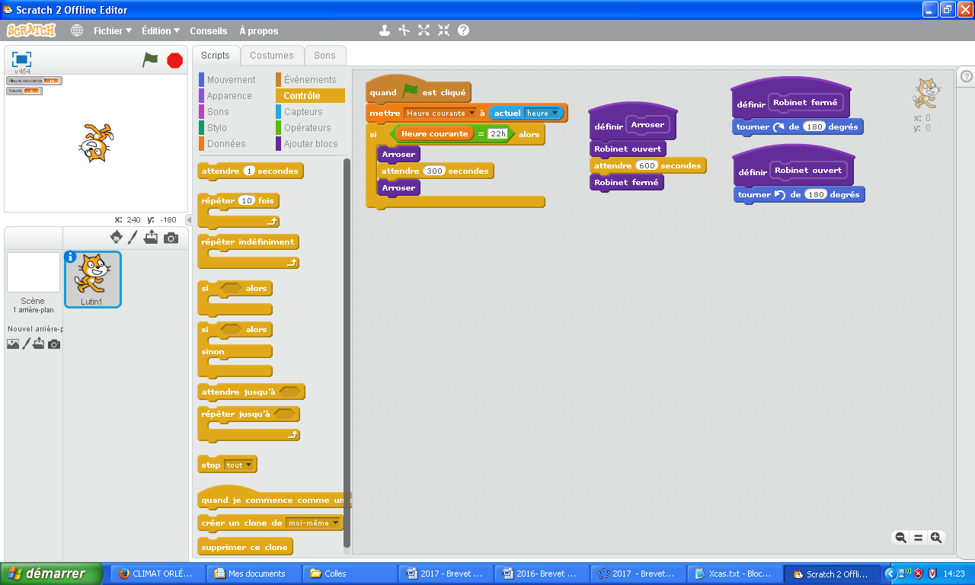

1. Expliquer ce que fait le bloc « Robinet ouvert ».
2. À quelle heure commence l’arrosage ? Expliquer votre réponse.
3. À quelle heure se termine l’arrosage ? Expliquer votre réponse.

**ARROSAGE AUTOMATIQUE**

**Niveau :** cycle 4

**Lien avec le programme :** utiliser l’algorithmique et la programmation pour créer des applications simples : expliquer le déroulement et le résultat produit par un algorithme simple, conversion d’unités.

**Lien avec *Les maths au quotidien*** : **Algorithmique, Bricolage**

L’été prochain, Monsieur Cieux partira trois semaines en vacances et il aimerait bien que son potager soit arrosé quotidiennement.

Pour cela, il a l’idée de mettre en place un petit programme informatique qui contrôlera l’ouverture ou la fermeture du robinet d’arrivée d’eau.



1. Expliquer ce que fait le bloc « Robinet ouvert ».
2. À quelle heure commence l’arrosage ? Expliquer votre réponse.
3. À quelle heure se termine l’arrosage ? Expliquer votre réponse.